**UNIVERSIDADE FEDERAL DO CEARÁ – CAMPUS QUIXADÁ** 

**Curso: Design Digital**

**Disciplina: Projeto Integrado IV**

**Marketing**

Iremos utilizar neste documento os 4ps do marketing que são os 4 pilares básicos de estratégia. Os 4ps consistem em produto, preço, praça e promoção. Ao estudar os 4 aspectos buscamos traçar nossos objetivos relacionados à vendas, publicidades e permanência da marca Descartes.

**Produto:**

Descartes foi o nome escolhido para o produto que iremos tratar neste documento, tal produto atuará como um meio de comunicação para empresas que necessitam de uma forma adequada e consciente de descartar materiais reutilizáveis, ou que buscam uma fonte de renda alternativa com a venda de resíduos sólidos que geram. O intuito é tornar cada vez mais popular e lucrativa essa ação dentro do meio para artesãos que buscam matéria prima para confeccionar seus trabalhos, incluindo empresas que buscam comprar material em maiores quantidades por um preço acessível.

O Descartes irá promover para seu público alvo, a conscientização relacionada ao consumo consciente de material e a forma como o mesmo pode ser reutilizado por outro público interessado, fazendo uso da economia circular como base, tendo em vista que a mesma visa solucionar problemas ambientais e sociais causados pela globalização do mercado.

Para cumprir com o que é prometido, o produto será uma aplicação mobile, desenvolvida com tecnologias atuais, garantindo êxito ao seu objetivo com a adesão por meio de uma usabilidade facilitada e prática. As funções oferecidas na aplicação foram pensadas visando a inovação e a necessidade dos usuários, isso porque de acordo com pesquisas referentes aos produtos similares, observou-se que a concorrência em sua maioria não possui aplicações mobiles, e as que possuem apresentam falhas na interface, o que não as permite ser intuitiva, sem contar que ainda não existe uma aplicação tão completa quanto o Descartes em termo de funcionalidades dentro da categoria.

Exemplificando um pouco sobre as funcionalidades, o usuário como Empresa, que busca doar ou vender algum resíduo sólido, possuindo cadastro na plataforma e realizando login, poderá cadastrar um material e o mesmo estará disponível em seu perfil, que contabilizará quantas doações ou vendas foram realizadas, esse usuário irá receber notificações quando materiais aos quais ele cadastrou forem solicitados.

O usuário como Artesão ou Empresa compradora, interessado em materiais que estão disponíveis para doação ou venda, após cadastro e login, poderá solicitar um determinado material para uma empresa doadora ou vendedora. Quando o usuário solicitar, ele estará notificando a mesma sobre seu interesse e poderá a partir deste momento entrar em contato e por fim fechar a negociação.

Além das funcionalidades citadas acima, haverá também um local dentro da aplicação, que permitirá os usuários artesãos venderem seus produtos desenvolvidos com matéria prima advinda de resíduos sólidos, permitindo também negociar esses produtos com as empresas e outros usuários.

O Descartes também terá um site, que será desenvolvido, para informar sobre o produto principal, que é a aplicação mobile, o formato adotado para o site será uma *landing page,* para trazer um conteúdo promocional à respeito do que será possível através da aplicação, considerando o que o Descartes possibilita e trabalha.

O produto Descartes além de ajudar pequenos negócios também estará apoiando a conscientização sobre a sustentabilidade na atualidade.

**Preço:**

Nossa plataforma se posicionará a partir do serviço oferecido, relacionando qualidade, desenvolvimento e exclusividade de aplicações ao preço. Ressaltando o embasamento de precificação dos pacotes, correlacionando-os às pesquisas realizadas através dos concorrentes e similares. Dessa forma, o Descartes, disponibiliza valores de serviços individualmente, além de pacotes de benefícios para os diferentes perfis que utilizarão a plataforma, sendo direcionado a eles: Artesão e Empresa Vendedora.

Os valores individuais destinados aos artesãos visam beneficiá-los com informações exclusivas relacionadas às empresas e resíduos de sua preferência, oferecendo oportunidade de obtenção do material antecipadamente, em relação aos demais artesãos comuns na plataforma. Além de valores individuais para impulsionamento de um produto para venda na área Marketplace, destinada exclusivamente para estes usuários, que inclusive podem adicionar mercadorias artesanais sustentáveis não propriamente vinculadas às doações recebidas na plataforma.

Assim foram elaborados três tipos de valores para os artesãos, separados em benefícios: bronze, prata e ouro. Interligados respectivamente a métodos estratégicos de economia, preço intermediário e pacote completo. Cada benefício resulta na evolução de serviços e qualidade de um para o outro. Os valores variam entre R$25,00 a R$100,00, tendo durabilidade média entre 3 a 7 dias para alguns serviços específicos. As formas de pagamento podem ser realizadas no cartão débito ou crédito, sendo crédito realizado em uma única parcela, além de boleto e a mais nova modalidade de pagamento, Pix.

Para as empresas vendedoras estão disponibilizados valores individuais e pacotes, que se alternam e reúnem serviços de publicidade e impulsionamento de anúncios. As empresas vendedoras são responsáveis pela maior geração de renda e lucro da plataforma Descartes, dessa forma tais empresas tem maior variedade de serviços e preços a sua disposição, destacando-os como empresas bronze, prata ou ouro, onde os valores alternam entre R$50,00 a R$150,00 para os benefícios individuais, e R$300,00 a parcelas de 12 vezes de R$125,00 para os pacotes mensal, semestral e anual.

As formas de pagamento destinadas às empresas vendedoras são similares às disponibilizadas aos artesãos, com a exclusividade de adição de parcelamento para as opções de pacotes, especificamente para prata e ouro. A quantidade de parcelas varia conforme o pacote escolhido, semestral ou anual, desta forma disponibilizando parcelas de 6 ou 12 meses. Entretanto, a empresa também estará livre para optar pela forma de pagamento de sua preferência, tendo em vista a disposição de pagamentos por cartão de débito, crédito em uma única parcela, boleto ou pela modalidade Pix.

É importante salientar que dentro das estimativas, o Descartes se preocupa com a percepção e escolha dos usuários que aderem ou desejam aderir aos serviços disponibilizados na plataforma, desejando oferecer a melhor oferta que seja adequada às suas necessidades, tendo em vista a flexibilidade de valores estabelecidos tanto em preços individuais como em pacotes para cada um dos membros, de modo a viabilizar possíveis descontos que agreguem uma maior gama do público e desperte o sentimento de oportunidade, desejo e maior viabilidade de poder aquisitivo.

O Descartes também preza pela política de contribuição, não somente no quesito ambiental, como também social, e estimula a doação de resíduos sólidos por parte das empresas para artesãos. Nesse âmbito, a plataforma disponibiliza em troca, serviços gratuitos para as empresas, oferecendo um espaço de publicidade e anúncios para as empresas que mais contribuírem dentro da plataforma, de forma a ganhar selos de sustentabilidade a partir da contabilização de doações realizadas e concluídas com sucesso.

Frisamos que mesmo mediante a importância da lucratividade para manutenção e renda da plataforma, queremos destacar que o preço também está vinculado às projeções de satisfação e maior interatividade e uso do nosso ambiente por nossos usuários, por consequência gerando credibilidade e confiabilidade em um espaço de referência na construção de uma sociedade mais consciente, sustentável e com maior responsabilidade sobre valores sociais e culturais.

**Praça:**

Descartes atuará em âmbito nacional, onde pessoas e empresas de todo o país poderão ter acesso e realizar seus cadastros, entretanto, o serviço possui uma limitação por raio geográfico, que será definido por até 200 quilômetros de onde o usuário está, seja ele artesão ou empresa. No caso, a empresa anuncia materiais para a venda ou para doação e o usuário que procura materiais para compra ou para coleta, passam a ver aquele anúncio se estiver dentro do limite de área.

Considerando que o Descartes é um produto que está inserido no meio digital, sua distribuição será realizada tendo como referência a distribuição seletiva e estará a cargo do Play Store e App Store, nessas plataformas estará disponível para download gratuito a versão mobile da aplicação. O usuário interessado poderá baixá-la e utilizar a mesma de acordo com seu interesse, que poderá ser doação, compra de material reutilizável e uma área voltada a Marketplace de produtos confeccionados a partir de resíduos sólidos, esse último focado em usuários que irão vender produtos e usuários que irão fazer a compra de produtos artesanais sustentáveis.

O canal de distribuição utilizado pelo Descartes atuará de forma híbrida, a aplicação contará com parcerias de intermediários, porém não deixará de assumir o grande papel de gerar aproximação e promover a comunicação entre os usuários. Adotando sempre que necessário alguma esfera da internet como parceria intermediária, de acordo com o intuito almejado neste processo, tendo em vista que é de suma importância oferecer o produto no lugar certo, ao alcance do consumidor, no menor tempo possível.

**Promoção:**

Para realizar a promoção do Descartes, ou seja, o formato que o serviço chegará aos clientes, sendo estes Empresas e Artesãos, será o meio digital, fazendo uso da internet, utilizando o site, como veículo principal de propagação e promoção de informação, com a *landing page*.

Também será utilizado redes sociais, para propagar conteúdo sobre o Descartes e informações como: importância de fazer parte de uma sociedade que possibilita melhorias para o meio ambiente, utilizando a economia circular, fazendo uso de recursos de maneira racional, com materiais que já estão dispostos no meio ambiente, possibilitando uma menor quantidade de lixo gerada para o planeta.

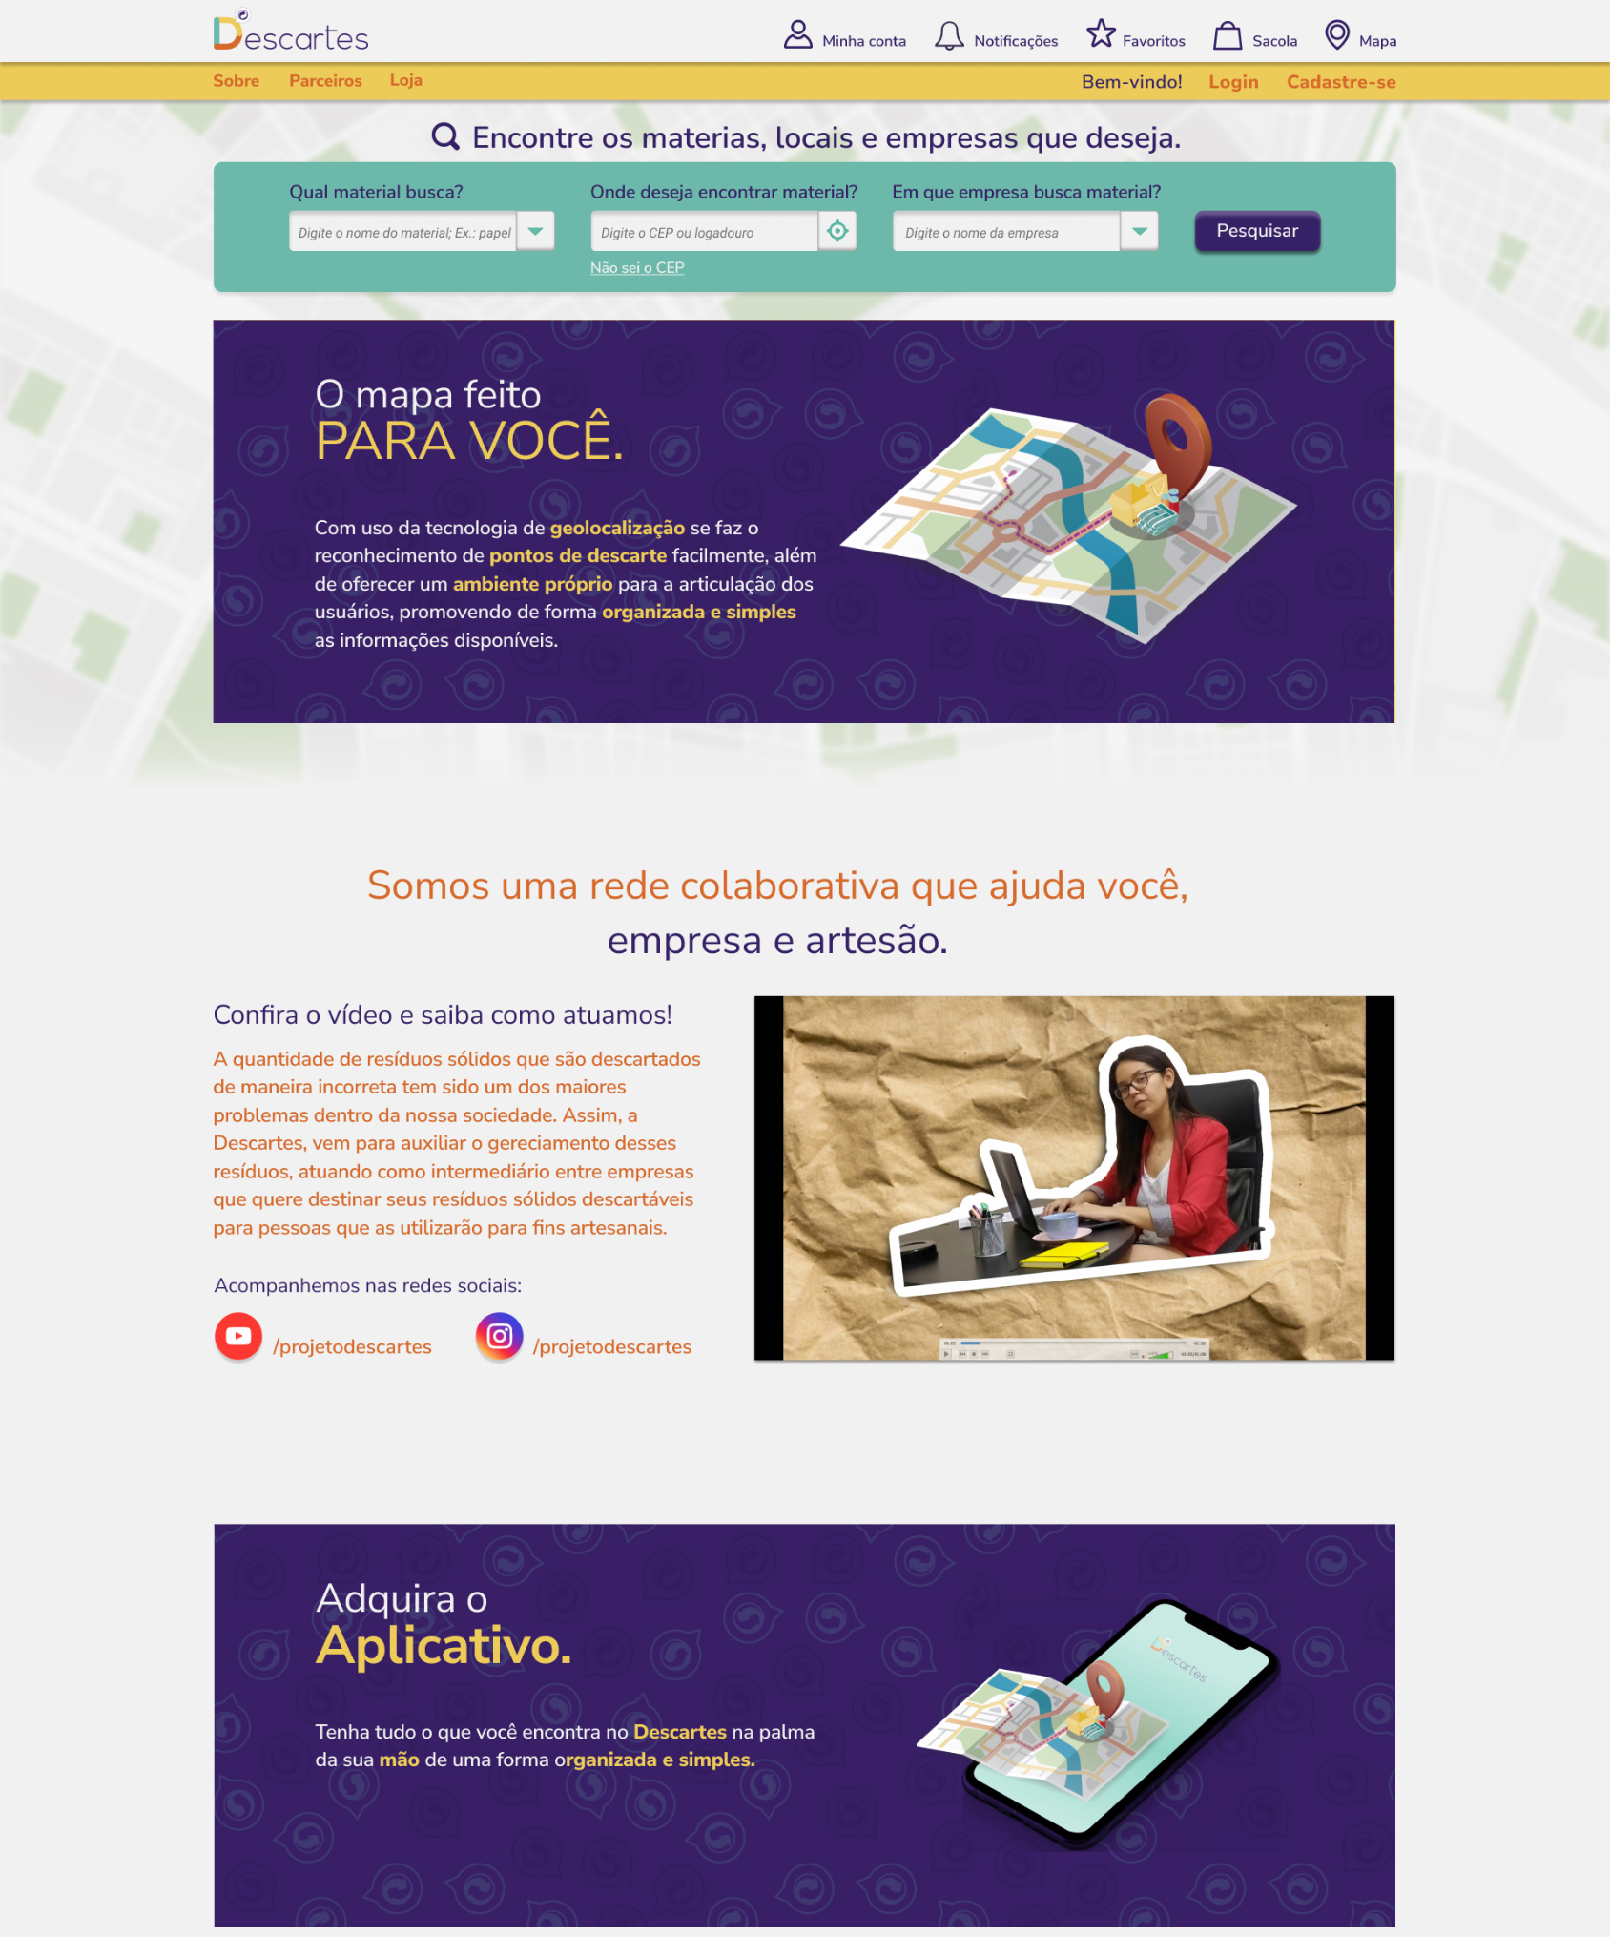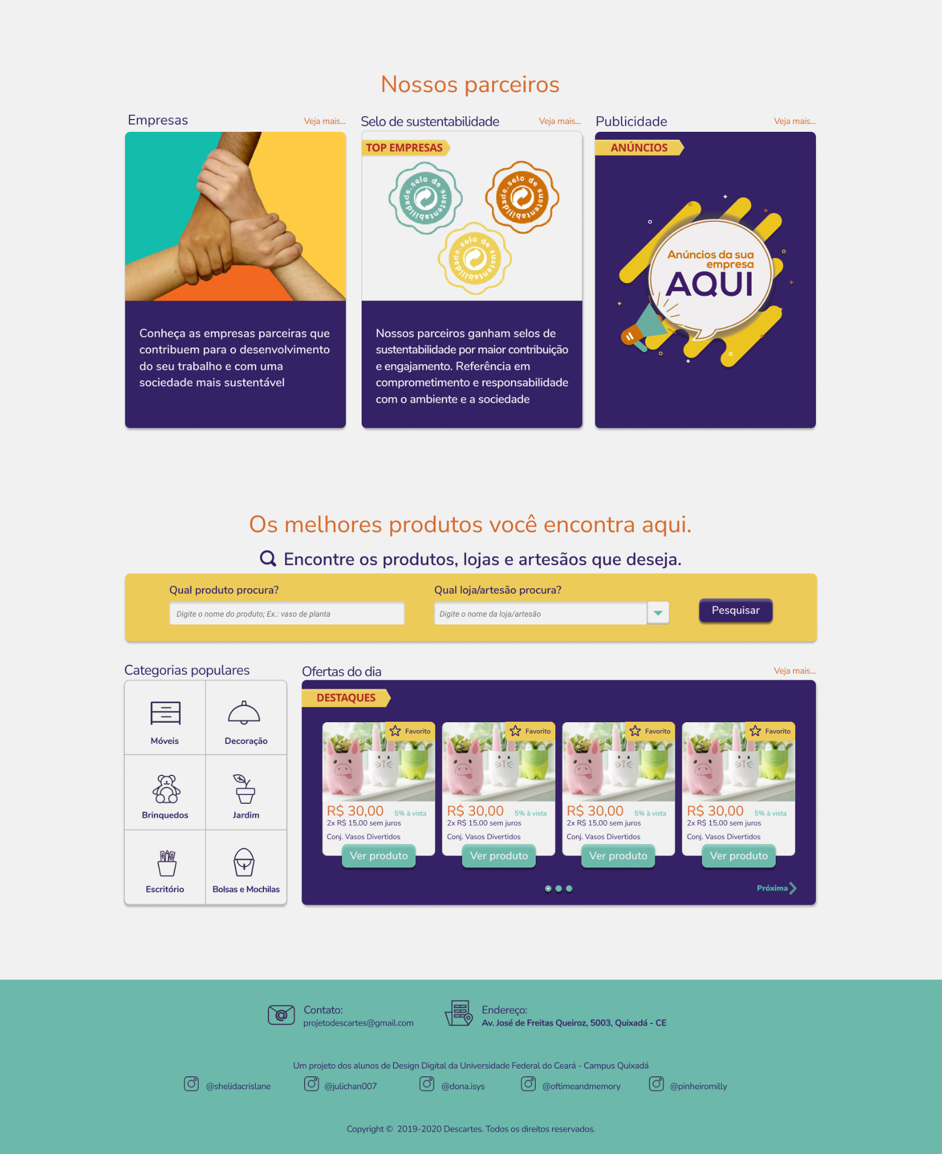

Plataforma Descartes: Landing page

Com a finalidade de disseminar ideias e serviços, a fim de reconhecimento e eventual adesão do público-alvo, o meio principal de divulgação digital será mantido pela rede social da marca na plataforma do Instagram. A plataforma escolhida traz grandes possibilidades de implementação de estratégias que possam alcançar mais usuários para o Descartes, além de prospectar potenciais usuários que venham a se interessar e abraçar a causa que o projeto almeja alcançar, em relação às medidas necessárias para sustentabilidade e uma sociedade mais consciente, ambientalmente e socialmente. Dessa forma, a relevância do conteúdo é importante para gerar engajamento, criar relacionamentos e ampliar a rede.

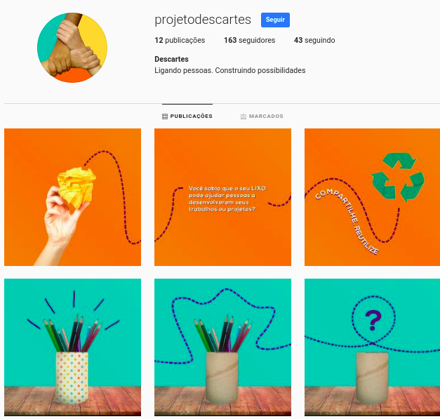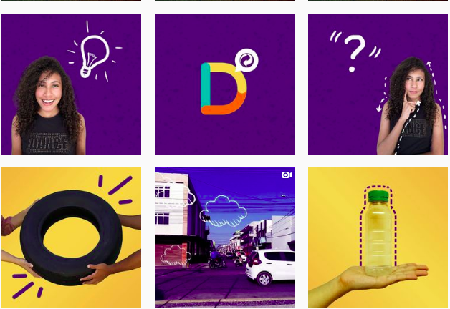

Instagram Descartes

O Instagram também será utilizado para a promoção de anúncios e da solução Descartes, para que pessoas que já buscam assuntos relacionados e tem interesse no assunto, possam ser alcançadas pela publicidade, possibilitando assim o aumento da rede.

A rede Descartes vai além da empresa que anuncia resíduos de coleta para a venda, a empresa que coloca resíduos para a doação e artesãos, a rede é toda a parte que tem interesse no meio da economia circular e em uma menor geração de lixo, que faz uso dos resíduos que podem ser reutilizáveis ou que quer também propagar essa filosofia. Pode-se nomear essas partes como parceiras, que são empresas de coleta seletiva, associações que lutam pelo meio ambiente, integrantes dessas associações, catadores de lixo, instituições, entre outros interessados. Todas essas entidades que são parceiras podem entrar para doar, comprar e vender resíduos. Como também pode-se firmar parcerias para ter divulgação sobre elas no espaço Descartes das redes sociais, sendo um benefício mútuo onde o Descartes as divulga e é divulgado nas redes das mesmas, alcançando assim mais clientes.

Descartes terá uma rede de informações que conterá notícias, novidades, textos contendo curiosidades sobre o assunto que a aplicação trata, enviadas para o e-mail de clientes, que optarem por receber, em formato de newsletter.

O e-mail além de ser um meio de manter relacionamento Descartes-cliente, também terá objetivo de realizar o suporte ao usuário, que obtiver qualquer problema e dúvida a respeito da plataforma. Não será necessário o cliente saber o endereço de email, pois nas plataformas terá uma forma de entrar em contato, já realizando esse envio, contendo as informações que o cliente descrever.

Temos como estratégia de marketing direto o fornecimento de informações e notificações, além do email, por SMS ou mensagem via WhatsApp. Este método será realizado com o preenchimento dos dados e posterior permissão do usuário dentre nossas plataformas, seja pelo site ou pelo aplicativo mobile. Dentro da nossa rede social, site e aplicativo mobile também estará acessível para os clientes, em potencial ou fixos, nossos contatos possibilitando acesso a demais informações e para sanar quaisquer dúvidas.

Para o marketing digital, além do gerenciamento de conteúdos e anúncios no Instagram, faremos o uso de ferramentas como o Google Ads, onde nos possibilitará a inserção de anúncios em ambientes como o Gmail, Youtube e Play Store. O foco do uso do Google Ads também será manter o Descartes no topo da ferramenta de busca do Google, para isso utilizaremos o objetivo da solução em “direcionar pessoas ao seu site”, realizando uma descrição do serviço, mantendo as localizações com base na análise onde percebemos que estão uma porcentagem dos nossos clientes, as palavras chaves para o site ficar no topo da ferramenta de busca serão: resíduos, descarte, coleta e sustentabilidade.

Ressaltando as ferramentas do Facebook, destinando anúncios para esta plataforma, de forma a canalizar tais anúncios para o espaço de marketplace da rede social. Assim, direcionando os clientes para o nosso ambiente, seja ele WEB ou aplicação móvel. Por fim, teremos o nosso espaço de eventuais propagandas e demais vídeos disponibilizados na plataforma do Youtube, onde nosso canal possibilitará entender mais sobre o projeto proposto, enfatizando um tom de voz mais descontraído e jovial

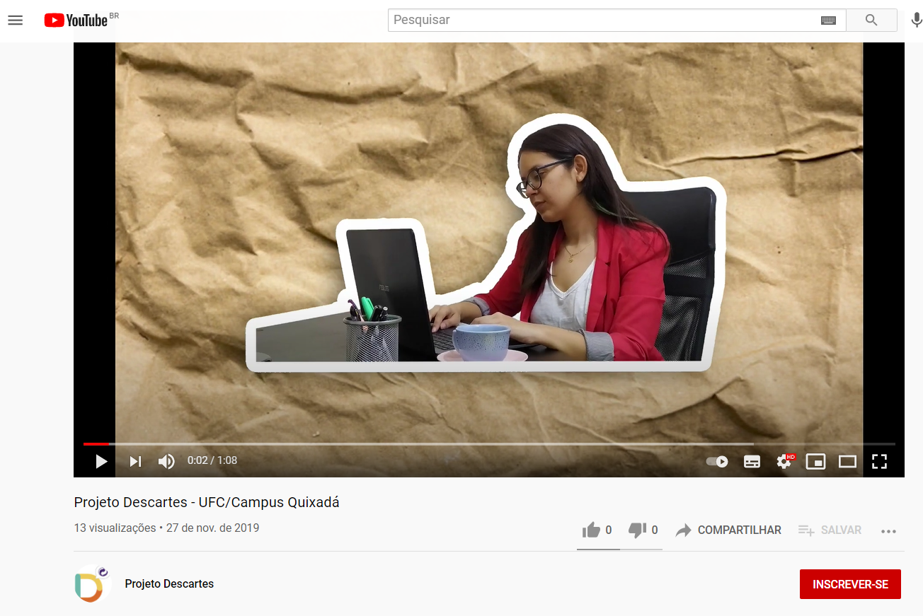

Youtube Descartes